Configuración de la Casa LANnister.

David Tardío Montoya, 2 GM B, para Servicios en Red (Sistemas Microinformáticos y Redes).

Índice de imágenes

Configuración Windows 7 1

XFCE: IP y nombre- Administrador 2

Debian 10: IP y nombre- Bastión 2

Debian 10: IP y nombre- Interno 2

SSH-keygen 3

Creación del archivo Authorized Keys 3

Archivo configurado 4

Cambiado correctamente 4

Configuración de sshd_config 5

Mensaje de ssh 5

Empezaremos creando 4 máquinas virtuales: Un Debian XFCE, un Windows 7, y 2 Debian 11. El XFCE se llamará Administrador, un Debian 11 se llamará Bastión, el otro Debian 11 se llamará Interno, y el Windows 7 se llamará Auxiliar.

Auxiliar, Administrador y Bastión estarán conectados a una red NAT, mientras que Interno y Bastión estarán conectados a una red interna. Bastión contará con dos tarjetas de red.

Ahora, configuraremos el Windows 7. Le pondremos de nombre “Auxiliar”, y le pondremos la IP requerida.

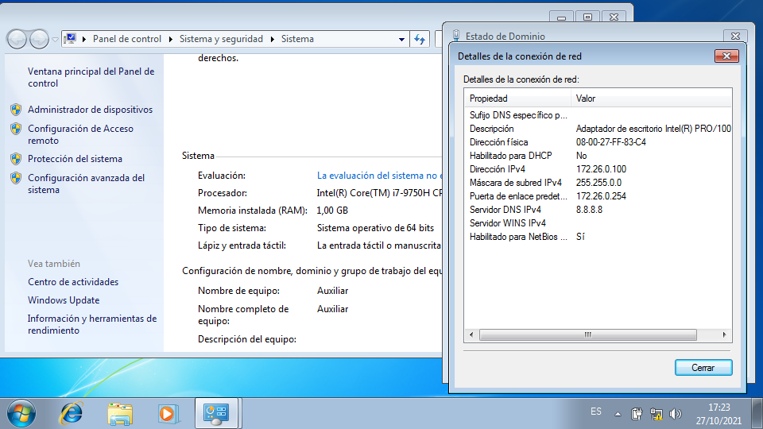

### Configuración Windows 7

A continuación, configuraremos el resto de máquinas con sus nombres e IPs correspondientes.

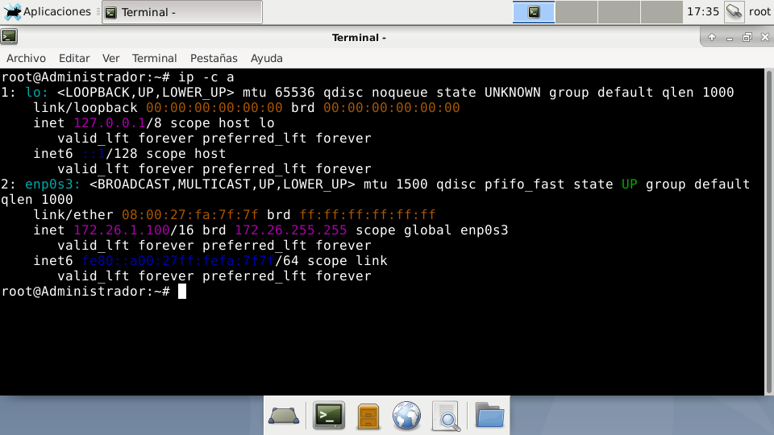

### XFCE: IP y nombre- Administrador

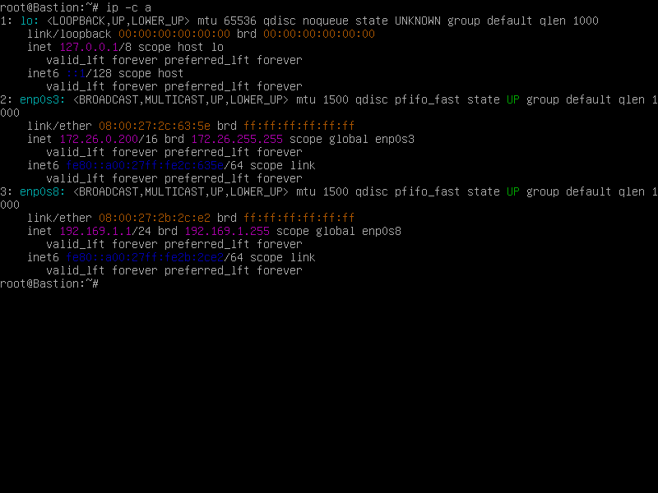

### Debian 10: IP y nombre- Bastión

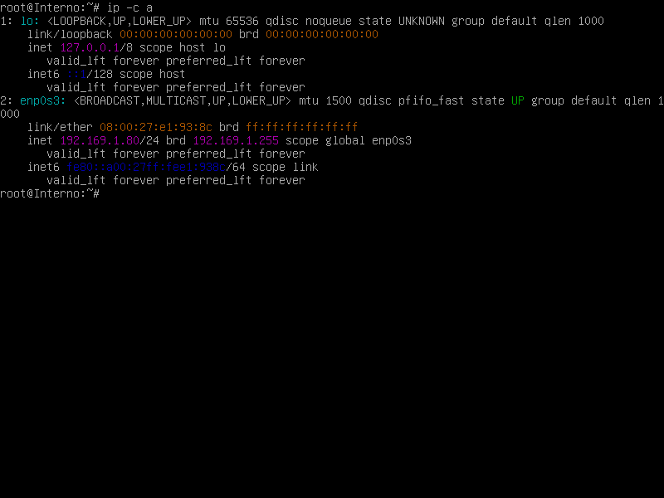

### Debian 10: IP y nombre- Interno

A continuación, se crearán los usuarios Jaime y Tyrion en sus respectivas máquinas. Para ello, se usará la interfaz gráfica para aumentar la productividad. También configuraremos el SSH en Bastión e Interno. Para ello, nos aseguraremos de tener instalado SSH en Bastión, y en Administrador, y usaremos el comando *ssh-keygen -b 1024 -t rsa* dentro del cliente*.* Además, crearemos los usuarios Jaime y Tyrion en Bastión e Interno.

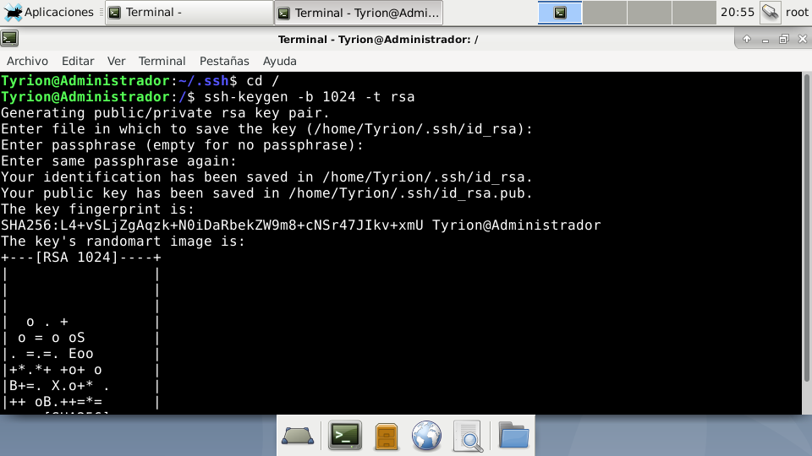

### SSH-keygen

Tras esto, accedemos al archivo ~/.ssh en el servidor SSH (Bastión), y crearemos un documento llamado “authorized_keys”. Hecho esto, iremos al cliente (Tyrion).

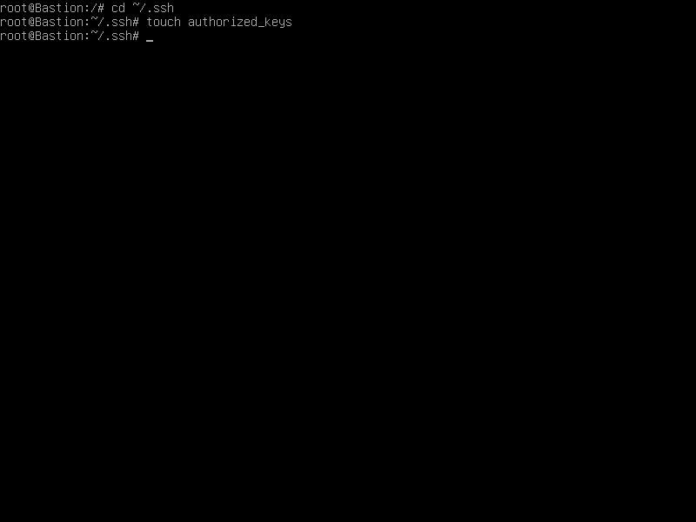

### Creación del archivo Authorized Keys

En el cliente, iremos al directorio ~/.ssh, y usaremos el comando *scp id_rsa-pub* [*Tyrion@172.26.0.200:~/*](mailto:Tyrion@172.26.0.200:~/).

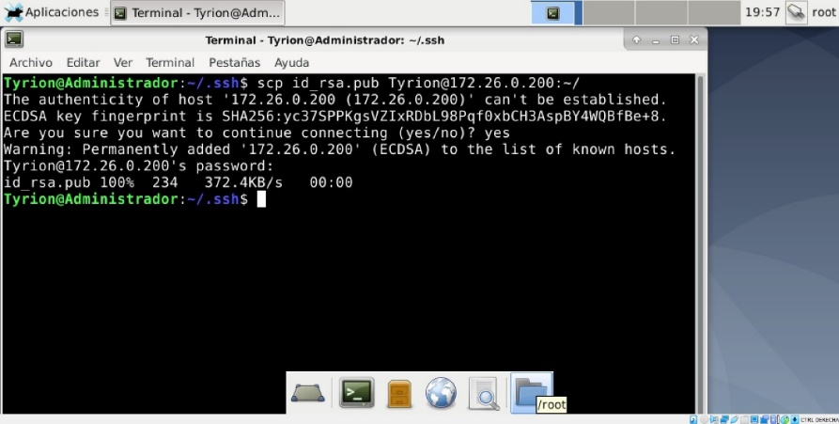

### Archivo configurado

Ahora volveremos al servidor, iremos al directorio .ssh, ( tras haber iniciado sesión como Tyrion) y usaremos el comando *cat id_rsa.pub >> ~/.ssh/authorized_keys.*

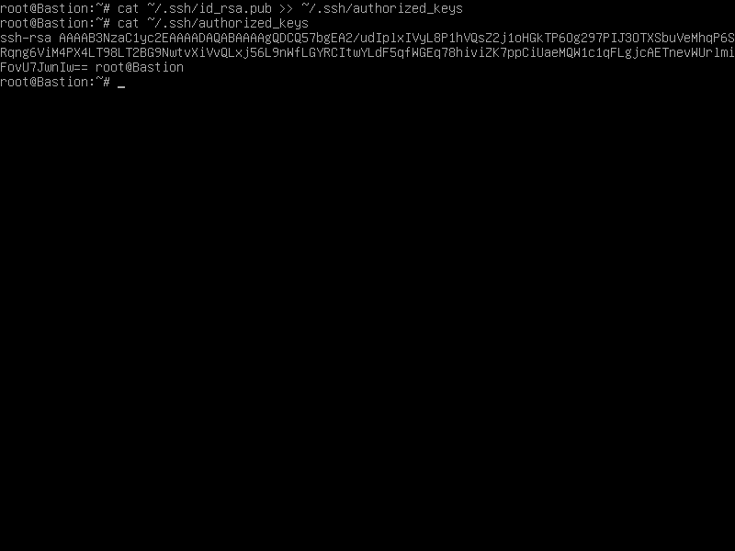

### Cambiado correctamente

Tras esto, podremos acceder al SSH desde Administrados sin necesidad de usar contraseña.

**Nota importante: a partir de este punto, todas mis máquinas virtuales, y todo el progreso en ellas se perdieron por motivos que desconozco, por lo que usaré “simulaciones” en máquinas creadas para ilustrar la explicación.**

Ahora, tendremos que entrar en Bastión en el documento /etc/ssh/sshd_config, y modificar cosas como “PermitRootLogin no”, entre otras cosas.

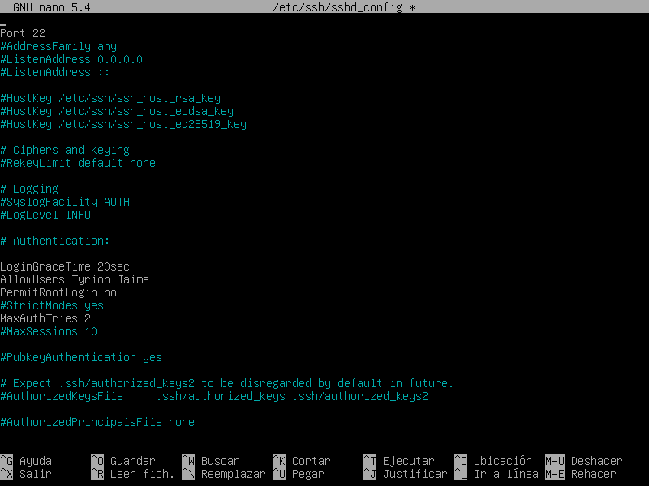

### Configuración de sshd_config

A continuación, haremos que aparezca un mensaje al conectarse por ssh. Para ello, entraremos en sshd_config, y bajaremos hasta donde dice “Banner”. Ahí pondremos una ruta de un documento que crearemos, en el que pondremos el mensaje que deseemos. Además, podemos editar el archivo /etc/motd con nano para poder editar el mensaje.

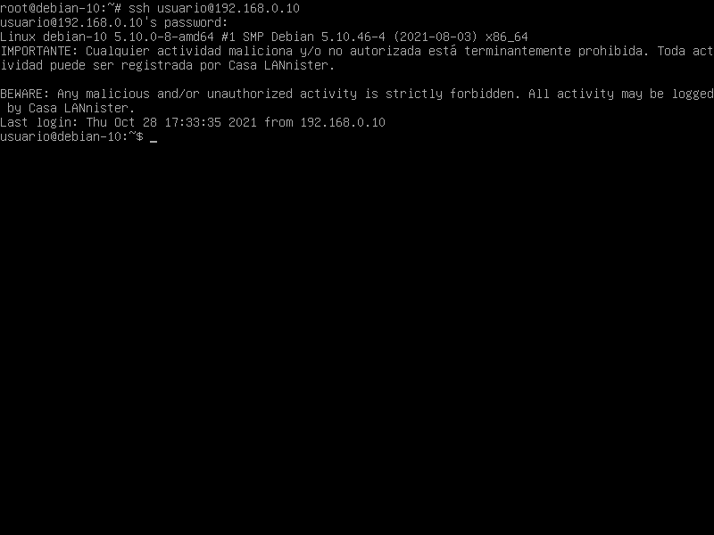

### Mensaje de ssh

Al haber habilitado las claves de acceso, sólo Tyrion debería poder conectarse sin necesidad de contraseña, mientras que Jaime, teóricamente, necesitará utilizarla.